АДМИНИСТРАЦИЯ
РЯЗАНСКОГО МУНИЦИПАЛЬНОГО ОБРАЗОВАНИЯ
ТУРКОВСКОГО МУНИЦИПАЛЬНОГО РАЙОНА
САРАТОВСКОЙ ОБЛАСТИ

ПОСТАНОВЛЕНИЕ

От 15.04.2019 г. № 11

Об установлении мест для выпаса,
прогона сельскохозяйственных животных
на территории Рязанского муниципального образования
Турковского муниципального района

В соответствии с Федеральным законом от 06.10.2003 г. № 131-ФЗ « Об общих принципах организации местного самоуправления в Российской Федерации», законом Саратовской области от 27.04.2016 г. № 55-ЗСО « Об упорядочении выпаса и прогона сельскохозяйственных животных на территории Саратовской области», Уставом Рязанского муниципального образования, администрация Рязанского муниципального образования ПОСТАНОВЛЯЕТ:
1. Утвердить места для выпаса, прогона сельскохозяйственных животных на территории Рязанского муниципального образования Турковского муниципального района согласно приложению № 1.
2. Утвердить план прогона сельскохозяйственных животных на территории Рязанского муниципального образования Турковского муниципального района согласно приложению № 2.
3. Разместить настоящее постановление на официальном сайте администрации Рязанского муниципального образования Турковского муниципального района (http://www.turki.sarmo.ru).
4. Контроль за исполнением настоящего постановления оставляю за собой.

Глава Рязанского
муниципального образования С.С. Никифоров

Приложение № 1
к постановлению администрации
Рязанского муниципального образования
Турковского муниципального района
Саратовской области от 15.04.2019 г. №11

№ п/п |  | Наименование населенного пункта |  | Места для выпаса сельскохозяйственных животных |  |  | Места для прогона сельскохозяйственных животных
1. |  | с. Рязанка |  | Ориентировочно в 500 м восточнее дома № 59 по ул. Новая |  |  | По грунтовой дороге ул. Новая, ул. Молодежная далее ул. Вишневая, ул. Мити Репина
2. |  | с. Рязанка |  | Ориентировочно в 200 м северо- восточнее дома № 1 по ул. Мити Репина |  |  | По грунтовой дороге ул. Центральная далее ул. Первомайская
3. |  | с. Мокровка |  | Ориентировочно в 300 м юго-западнее дома № 59 по ул. Садовая |  |  | По грунтовой дороге ул. Садовая далее ул. Колхозная
4. |  | с. Беляевка |  | Ориентировочно в 400 м западнее дома № 50 по ул. Мира |  |  | По грунтовой дороге ул. Мира далее ул. Тихая, ул. Советская
5. |  | с. Марьино |  | Ориентировочно в 500 м северо-восточнее дома № 1 по ул. Молодежная |  |  | По грунтовой дороге ул. Мира
6. |  | с. Марьино |  | Ориентировочно в 2000 м южнее дома № 1 по ул. Мира |  |  | По грунтовой дороге в 100 м с восточной стороны от ул. Мира
7. |  | с. Чернавка |  | Ориентировочно в 500 м юго-восточнее дома № 9 по ул. Пионерская |  |  | По грунтовой дороге ул. Больничная далее ул. Пионерская
8. |  | с. Чернавка |  | Ориентировочно в 1000 м восточнее дома № 10 по ул. Молодежная |  |  | По грунтовой дороге ул. Молодежная
9. |  | с. Чернавка |  | Ориентировочно в 1500 м севернее дома № 5 по ул. Советская |  |  | По грунтовой дороге ул. Сопатова далее ул. Советская
10. |  | с. Шепелевка |  | Ориентировочно в 2000 м юго-западнее дома № 81 по ул. Ленина |  |  | По грунтовой дороге ул. Ленина, ул. Шевченко далее ул. Молодежная
11. |  | с. Шепелевка |  | Ориентировочно в 2000 м юго-восточнее дома № 4 по ул. Московская |  |  | По грунтовой дороге ул. Московская далее ул. Советская
12. |  | с. Шепелевка |  | Ориентировочно в 1700 м северо-западнее дома № 45 по ул. Комсомольская |  |  | По грунтовой дороге ул. Комсомольская, ул. 50 лет Октября далее ул. Школьная
13. |  | с. Каменка |  | Ориентировочно в 500 м юго-восточнее дома № 28 по ул. Чапаева |  |  | По грунтовой дороге ул. Молодежная, ул. Кирова далее ул. Ленина, ул. Чапаева
 | 14. |  | с. Лунино |  | Ориентировочно  в 1000 м  южнее дома № 10 по ул. Молодежная | По грунтовой дороге ул. Горная, ул. Советская, далее ул. Молодежная
 | 15. |  | с. Трубетчино |  | Ориентировочно в 2000 м. западнее дома № 45 по ул. Школьная | По грунтовой дороге ул. Центральная, ул. Школьная, ул. Садовая, ул. Нагорная
 | 16. |  | с.Трубетчино |  | Ориентировочно в 2000 м. западнее дома № 1 «а» по ул. Новая | По грунтовой дороге ул. Дачная, ул. Прихоперская, ул. Курортная, пер. Дачный, ул. Новая, ул. Рабочая, ул. Спортивная, ул. Приовражная, пер. Приовражный
 | 17. |  | с. Ромашовка |  | Ориентировочно в 500 м. юго-западнее дома № 44/1 по ул. Пролетарская | По грунтовой дороге  ул. Пролетарская
 | 18. |  | д. Ковалевка |  | Ориентировочно в 500 м. восточнее дома № 23 по ул. Дачная | По грунтовой дороге ул. Дачная
 | 19. |  | д. Студено-Ивановка |  | Ориентировочно в 500 м. южнее дома № 33/1 по ул. Первомайская | По грунтовой дороге ул. Первомайская
 | 20. |  | д. Павловка |  | Ориентировочно в 500 м. северо-восточнее дома № 15 по ул. Садовая | По грунтовой дороге ул. Садовая
 | 21. |  | д. Варваринка |  | Ориентировочно в 500 м. северо-восточнее дома № 33 по ул. Вишневая | По грунтовой дороге ул. Вишневая
 | 22. |  | с. Красное Колено |  | Ориентировочно в 200 м. северо-восточнее дома № 43 по ул. Юбилейная | По грунтовой дороге ул. Юбилейная
 | 23. |  | пос. Сиротка |  | Ориентировочно в 500 м. севернее дома № 23 ул. Зеленая | По грунтовой дороге ул. Зеленая, ул. Школьная, ул. Дальняя, ул. Центральная
 | 24. |  | с. Ильинка |  | Ориентировочно в 600 м. южнее дома № 50 по ул. Мира | По грунтовой дороге ул. Мира

Приложение № 2
к постановлению администрации
Рязанского муниципального образования
Турковского муниципального района
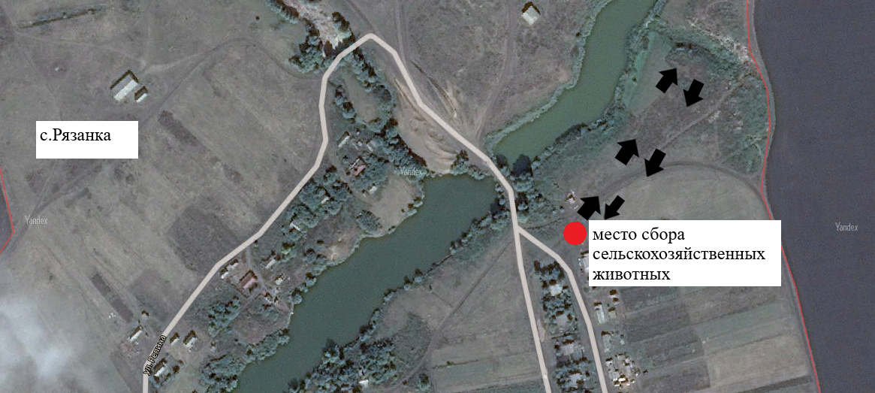
Саратовской области от 15.04.2019 г. №11
Приложение № 2
к постановлению администрации
Рязанского муниципального образования
Турковского муниципального района
Саратовской области от 15.04.2019 г. №11
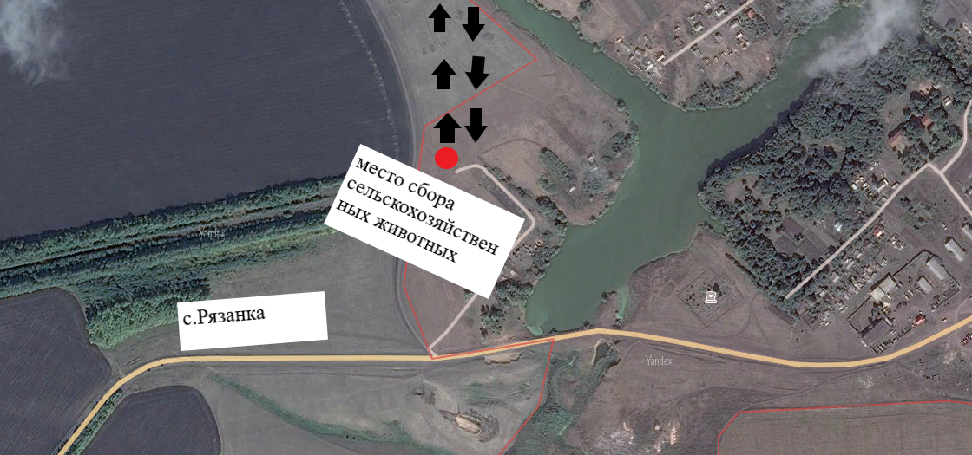
Приложение № 2
к постановлению администрации
Рязанского муниципального образования
Турковского муниципального района
Саратовской области от 15.04.2019 г. №11

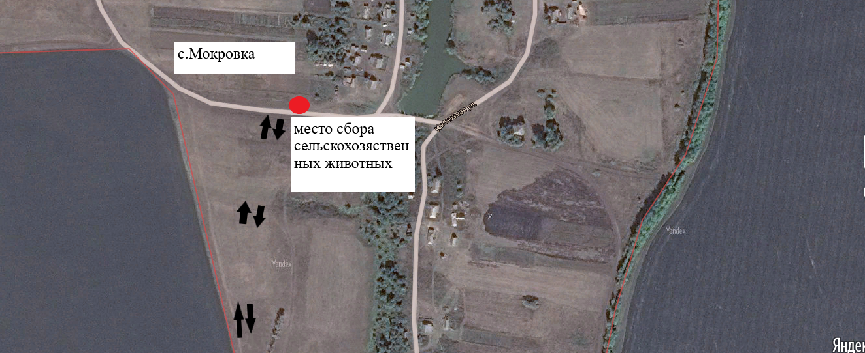
Приложение № 2
к постановлению администрации
Рязанского муниципального образования
Турковского муниципального района
Саратовской области от 15.04.2019 г. №11

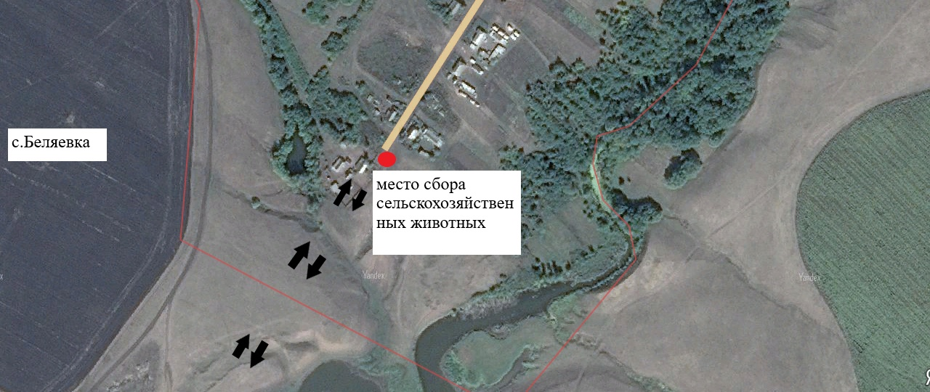
Приложение № 2
к постановлению администрации
Рязанского муниципального образования
Турковского муниципального района
Саратовской области от 15.04.2019 г. №11

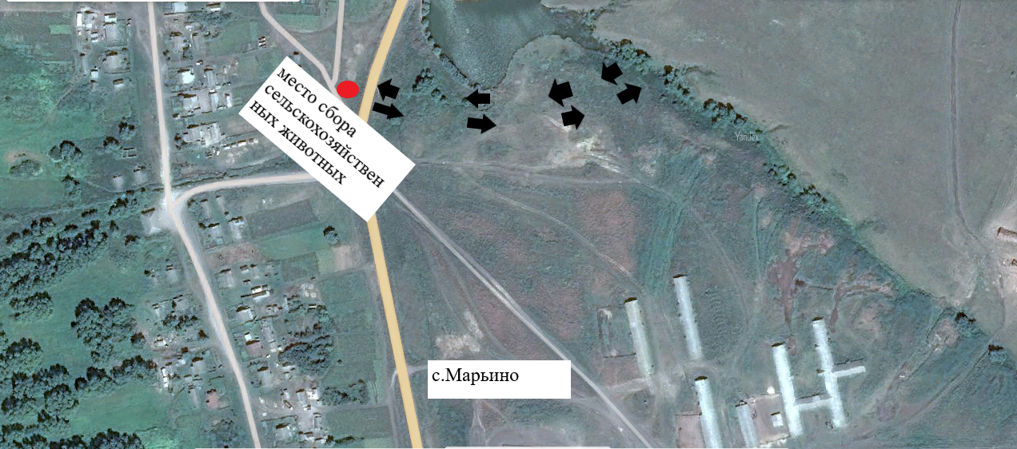
Приложение № 2
к постановлению администрации
Рязанского муниципального образования
Турковского муниципального района
Саратовской области от 15.04.2019 г. №11

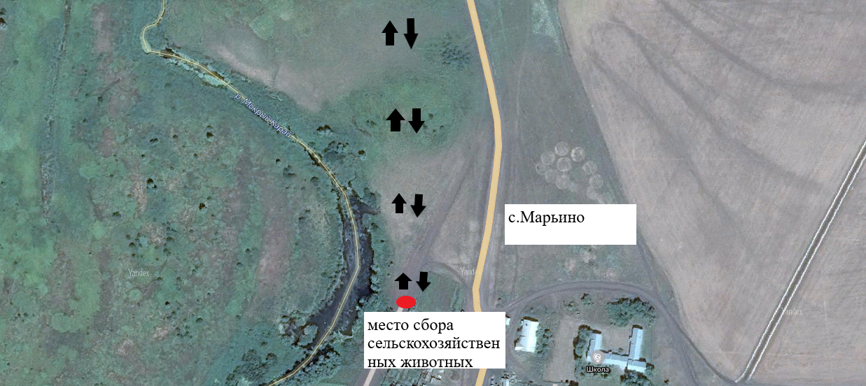
Приложение № 2
к постановлению администрации
Рязанского муниципального образования
Турковского муниципального района
Саратовской области от 15.04.2019 г. №11

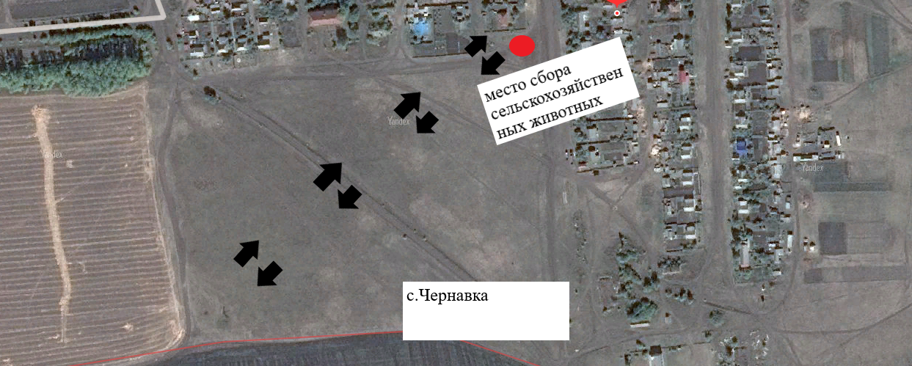
Приложение № 2
к постановлению администрации
Рязанского муниципального образования
Турковского муниципального района
Саратовской области от 15.04.2019 г. №11
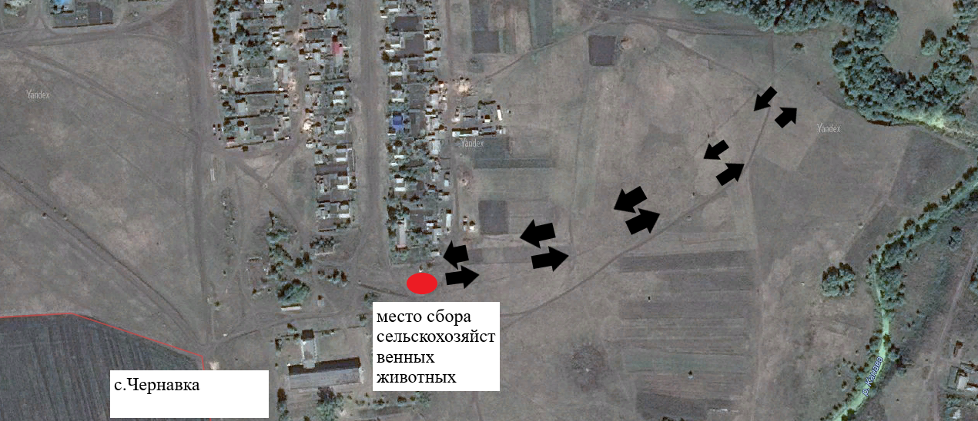
Приложение № 2
к постановлению администрации
Рязанского муниципального образования
Турковского муниципального района
Саратовской области от 15.04.2019 г. №11

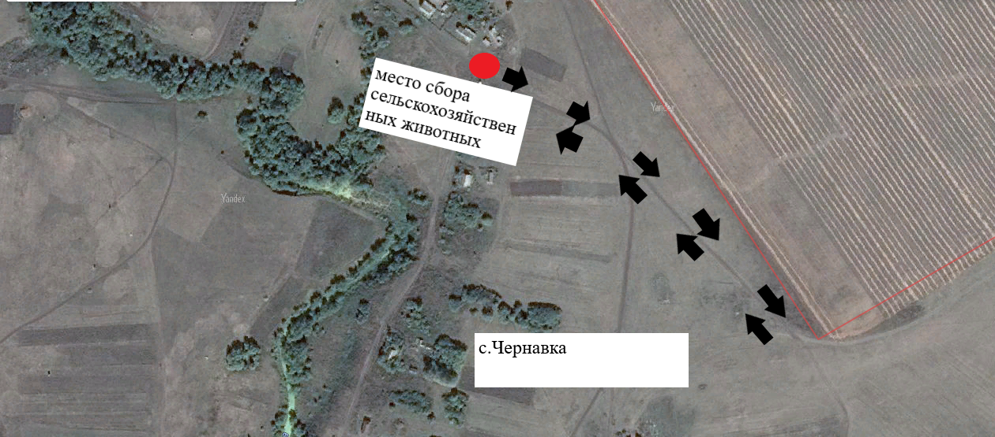
Приложение № 2
к постановлению администрации
Рязанского муниципального образования
Турковского муниципального района
Саратовской области от 15.04.2019 г. №11

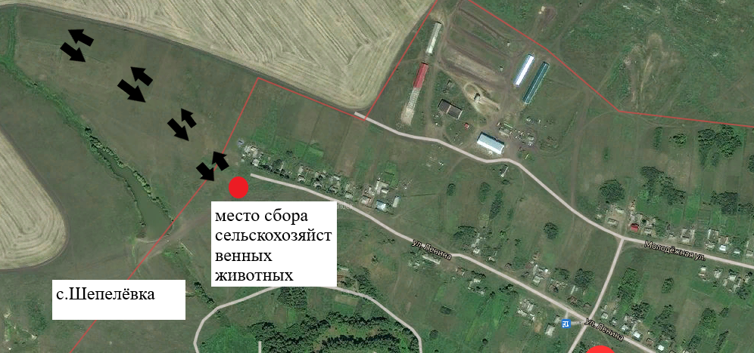
Приложение № 2
к постановлению администрации
Рязанского муниципального образования
Турковского муниципального района
Саратовской области от 15.04.2019 г. №11

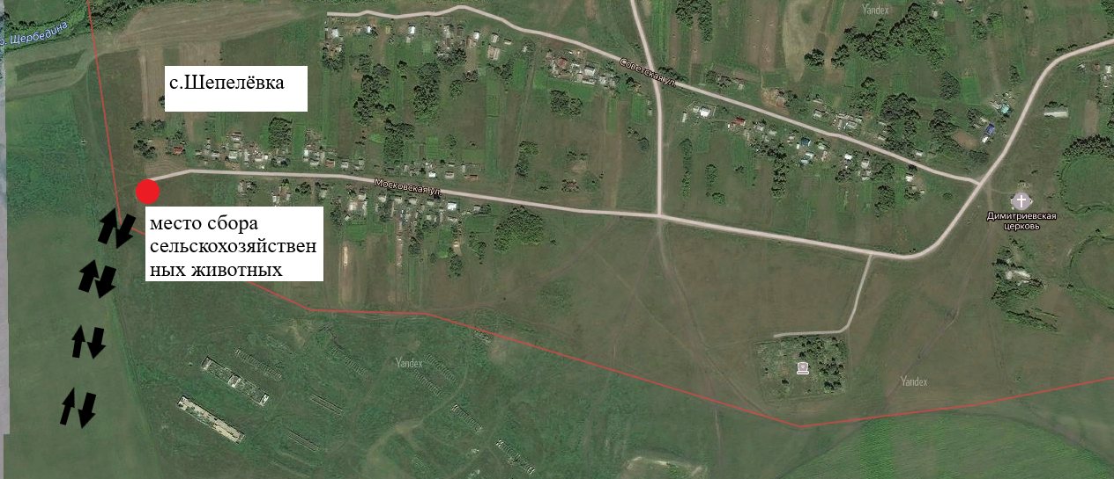
Приложение № 2
к постановлению администрации
Рязанского муниципального образования
Турковского муниципального района
Саратовской области от 15.04.2019 г. №11

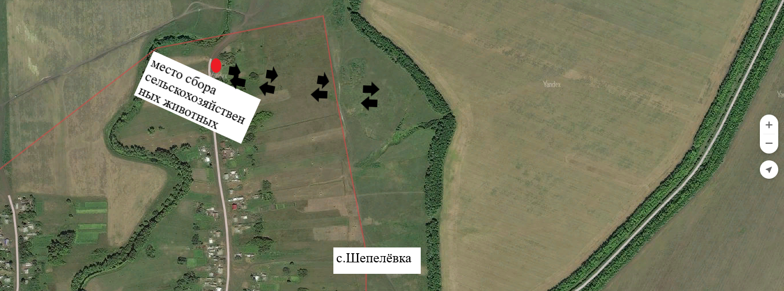

Приложение № 2
к постановлению администрации
Рязанского муниципального образования
Турковского муниципального района
Саратовской области от 15.04.2019 г. №11

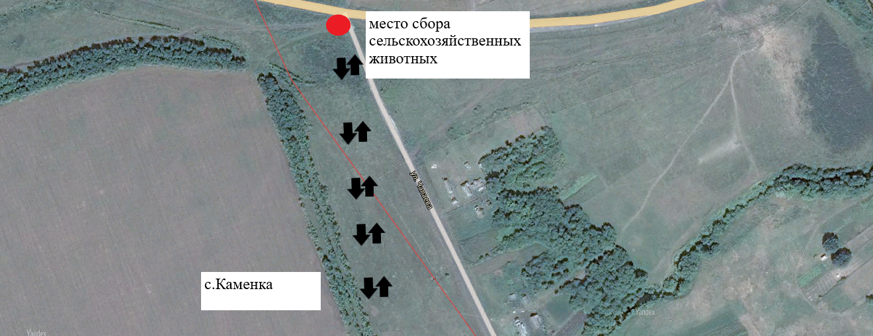
Приложение № 2
к постановлению администрации
Рязанского муниципального образования
Турковского муниципального района
Саратовской области от 15.04.2019 г. №11

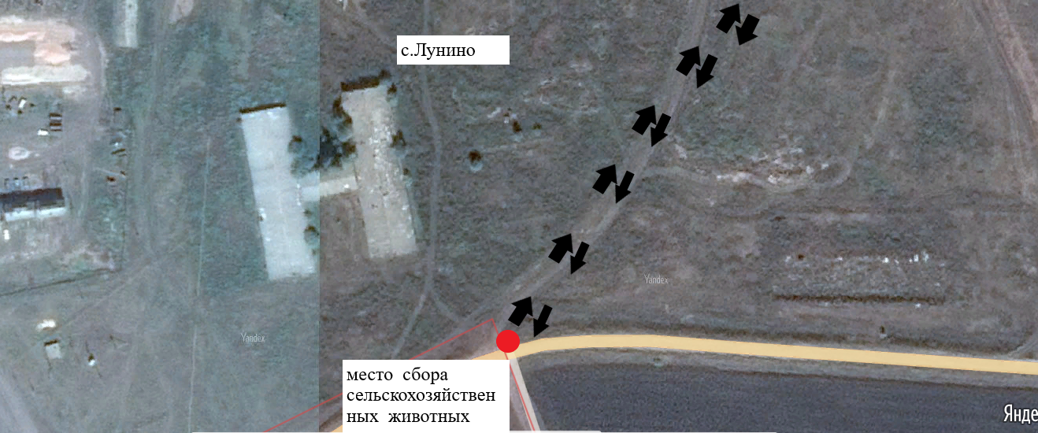

Приложение № 2
к постановлению администрации
Рязанского муниципального образования
Турковского муниципального района
Саратовской области от 15.04.2019 г. №11
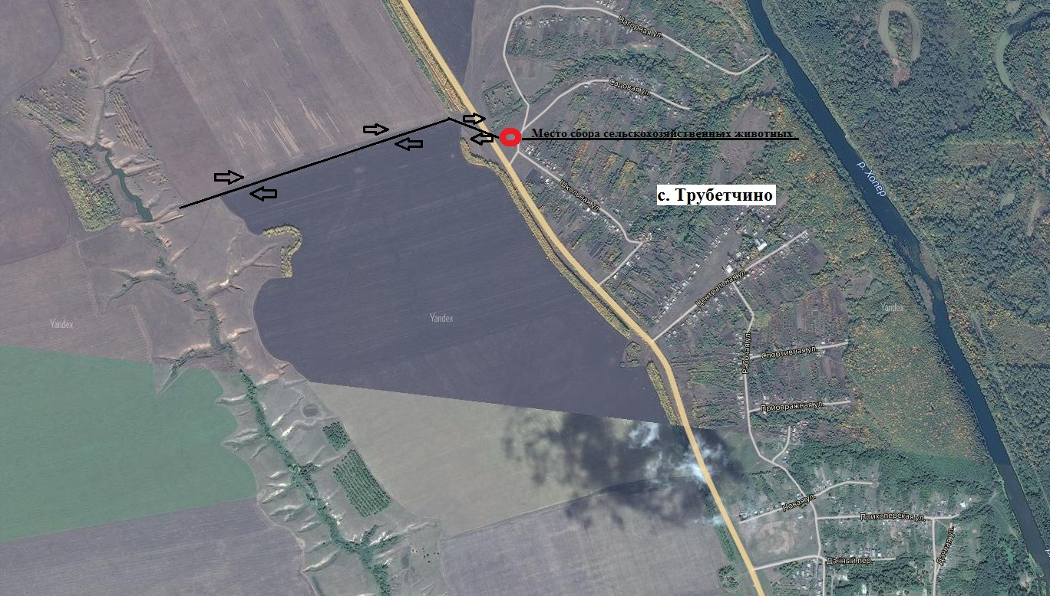

Приложение № 2
к постановлению администрации
Рязанского муниципального образования
Турковского муниципального района
Саратовской области от 15.04.2019 г. №11

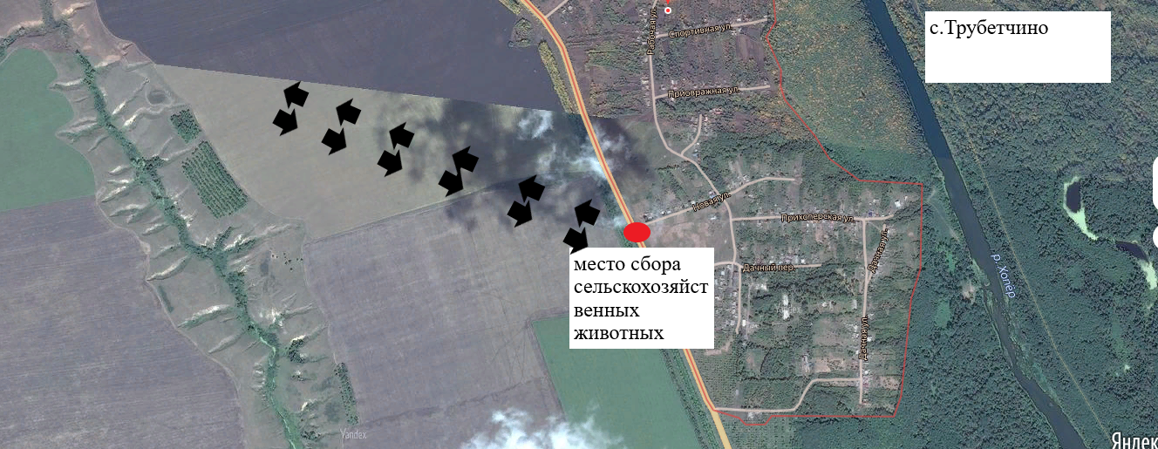

Приложение № 2
к постановлению администрации
Рязанского муниципального образования
Турковского муниципального района
Саратовской области от 15.04.2019 г. №11

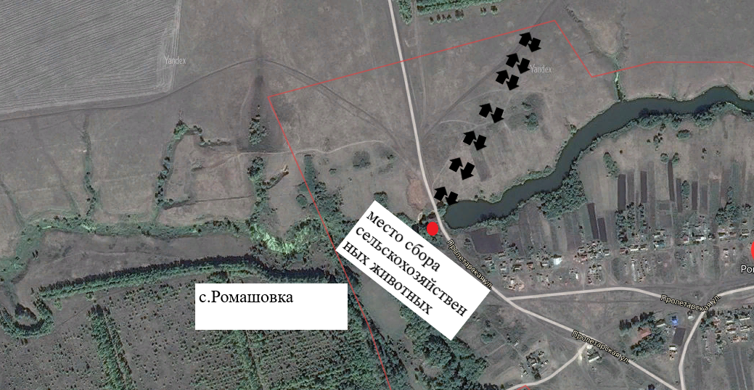

Приложение № 2
к постановлению администрации
Рязанского муниципального образования
Турковского муниципального района
Саратовской области от 15.04.2019 г. №11

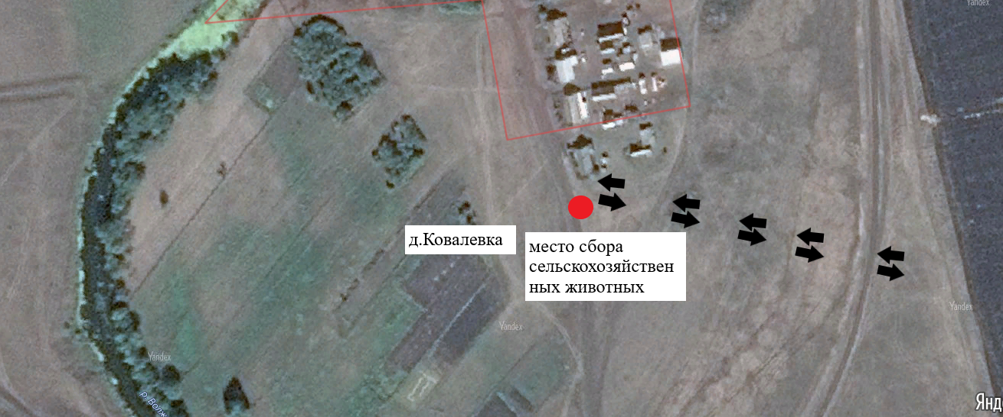

Приложение № 2
к постановлению администрации
Рязанского муниципального образования
Турковского муниципального района
Саратовской области от 15.04.2019 г. №11

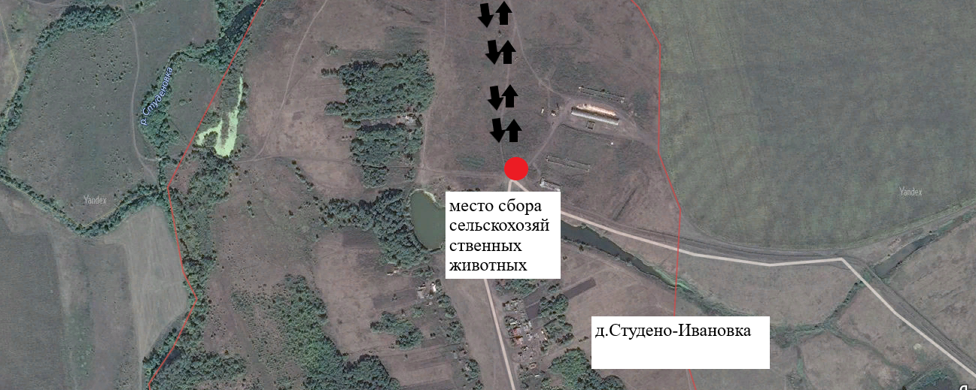
Приложение № 2
к постановлению администрации
Рязанского муниципального образования
Турковского муниципального района
Саратовской области от 15.04.2019 г. №11

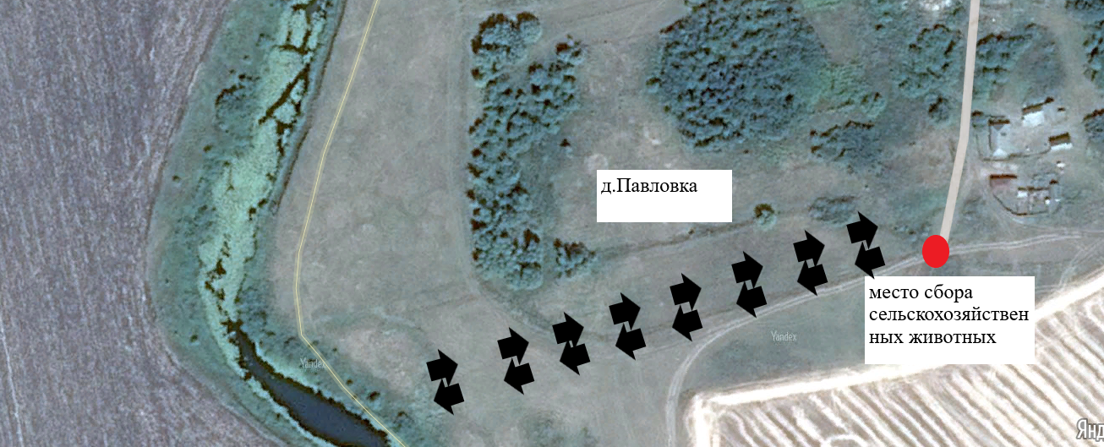
Приложение № 2
к постановлению администрации
Рязанского муниципального образования
Турковского муниципального района
Саратовской области от 15.04.2019 г. №11

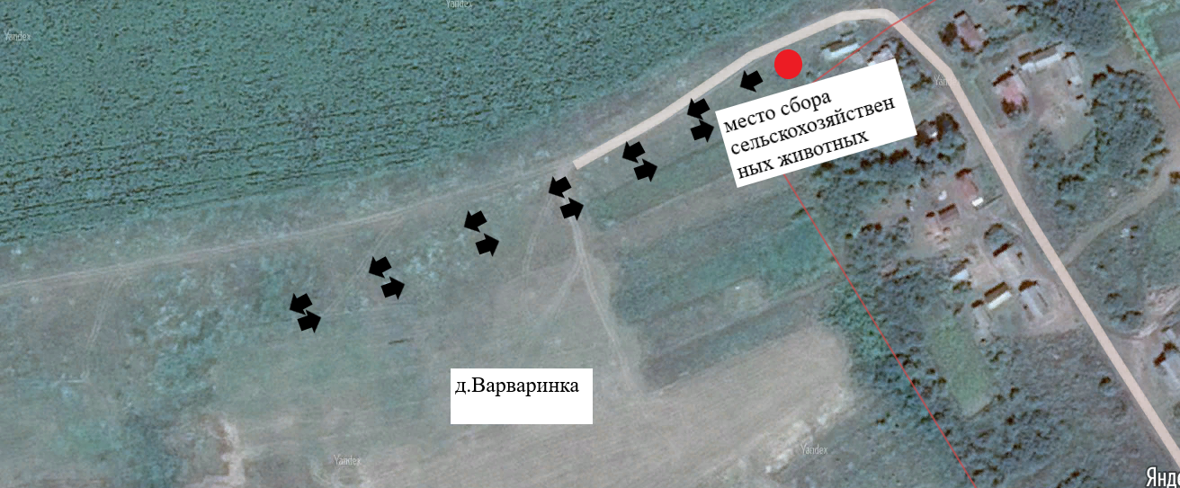
Приложение № 2
к постановлению администрации
Рязанского муниципального образования
Турковского муниципального района
Саратовской области от 15.04.2019 г. №11

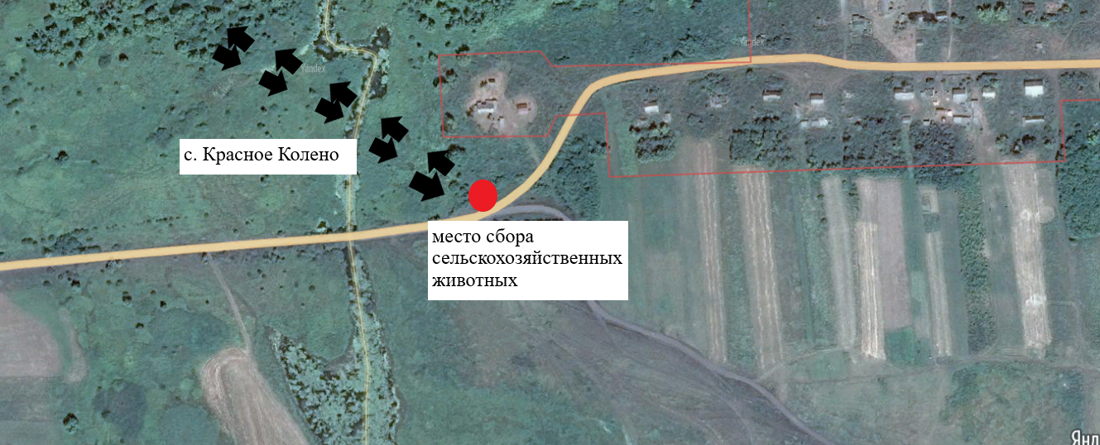
Приложение № 2
к постановлению администрации
Рязанского муниципального образования
Турковского муниципального района
Саратовской области от 15.04.2019 г. №11

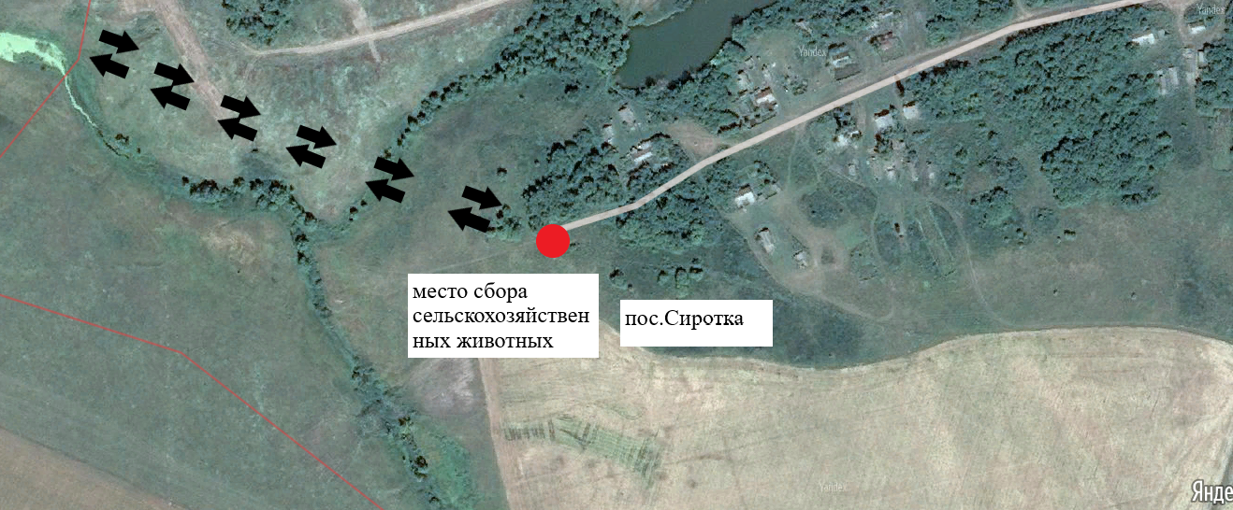
Приложение № 2
к постановлению администрации
Рязанского муниципального образования
Турковского муниципального района
Саратовской области от 15.04.2019 г. №11

